**User stories**

**Діаграма**

*. Діаграма варіантів використання для опису функціональних та користувацьких вимог*

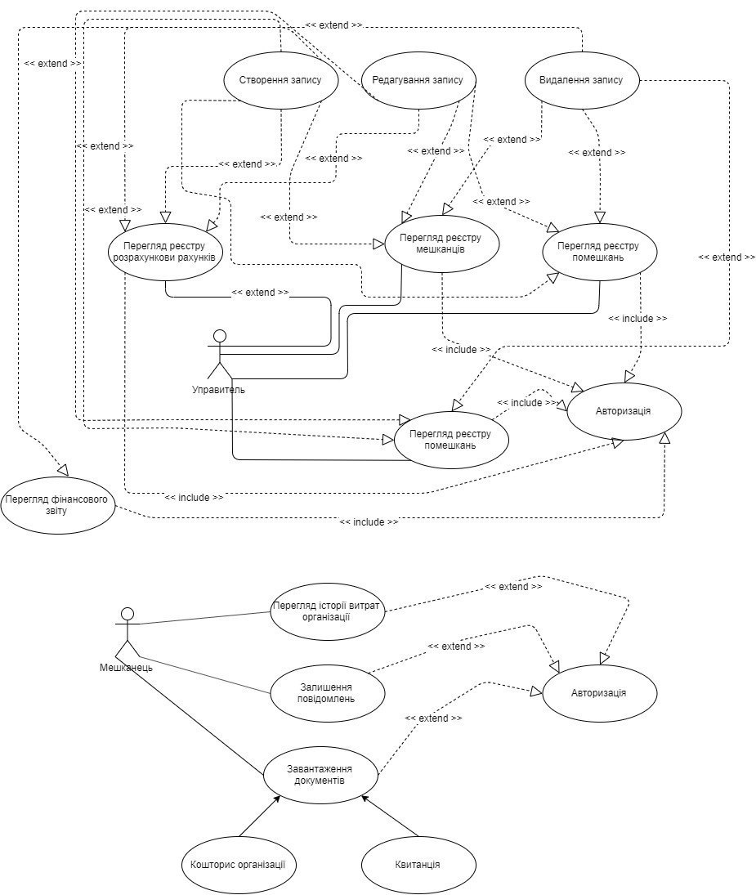

**Acceptance критерії:**

1. Інформація має відображати всі сфери діяльності

2. Інформація має бути зрозумілою та доступною, читатися однозначно

3. Інформаційні бази є також джерелом інформації для всіх співмешканців

4. Сфера інформатизації обліку повинна бути полігоном впровадження найновіших технологічних розробок

5. Різні блоки інформації про діяльність ОСББ мають взаємопосилювати один одного

6. Інформаційне забезпечення має бути адаптоване до особливостей конкретного ОСББ

**Mockup-и:**

